Comprobación de Viáticos VIAT/007/2024
(Número de viático asignado por la Coordinación de Finanzas)
Guadalajara, Jalisco, 01 del mes de febrero del año de 2024

INFORME FINAL DE RESULTADOS
Isabella Landeros Bharat Ram
Directora de Administración.
Presente.

NÚMERO. | CONCEPTO | DESCRIPCIÓN.
VIAT  007-2024 | Lugar y fecha | CIUDAD DE MÉXICO  28 al 29 de enero de 2024
 | Nombre y cargo | PEDRO ANTONIO ROSAS HERNÁNDEZ  COMISIONADO CIUDADANO
 | Costo | ALIMENTOS $953.00 (Novecientos cincuenta y tres pesos 00/100 m.n.)  HOSPEDAJE $1,673.08 (Mil seiscientos setenta y tres pesos 08/100 M.N.)  ESTACIONAMIENTO $330.00 (Trescientos treinta pesos 00/100 M.N.)  TRANSPORTE INTERNO $541.65 (quinientos cuarenta y un pesos 65/100 M.N.)  TOTAL DEL COSTO DEL VIAJE $3,497.73 (Tres mil cuatrocientos noventa y siete pesos 73/100 M.N.)
 | Itinerario | SALIDA: 28 de enero de 2024 a las 15:50 horas  REGRESO: 29 de enero de 2024 a las 17:10 horas
 | Agenda  Agenda | 29 DE ENERO DE 2024  SEDE INAI  08:00 am  Reunión de Trabajo para tratar temas relacionados con la Coordinación Jurídica, de Criterios y Resoluciones del Sistema Nacional de Transparencia  08:30 am  Se llevó a cabo la Primera Sesión Ordinaria del Consejo Nacional del Sistema Nacional de Transparencia de manera presencial y remota con las y los integrantes del Consejo Nacional del Sistema Nacional de Transparencia, Acceso a Información Pública y Protección de Datos Personales.  En Conmemoración al día Internacional de Protección de Datos Personales, se llevó a cabo las actividades relacionadas con el tema: “Resguardando la mente: NeuroDerechos y Datos Personales en la Era Digital”  10:00 – 10:55  ACTO DE APERTURA  Josefina Román Vergara, Comisionada del INAI.  • Magda Eugenia De Jesús Lozano Ocman, Comisionada Presidenta  del Instituto de Acceso a la Información y Protección de Datos  Personales de Quintana Roo y Coordinadora Nacional de los  Órganos Garantes del SNT.  • Norma Julieta del Río Venegas, Comisionada del INAI.  • Luis Gustavo Parra Noriega, Comisionado del INFOEM y  Coordinador de la Comisión de Protección de Datos Personales del SNT.  • Blanca Lilia Ibarra Cadena, Comisionada del INAI.  • Rafael Ruiz Mena, Jefe de la Unidad de Políticas Anticorrupción, en representación de Roberto Salcedo Aquino, Secretario de la  Función Pública.  • Marcela Guerra Castillo, Presidenta de la Mesa Directiva de la  Cámara de Diputados.  • Ana Lilia Rivera Rivera, Presidenta de la Mesa Directiva de la  Cámara de Senadores.  • Norma Lucía Piña Hernández, Ministra Presidenta de la Suprema  Corte de Justicia de la Nación.  • Adrián Alcalá Méndez, Comisionado Presidente del INAI.  Invitados especiales:  • Comisionadas y Comisionados de los Órganos Garantes Locales  integrantes del SNT.  • Integrantes del Consejo Consultivo del INAI.  • Secretarias y Secretarios del INAI.  11:10 – 11:20  Transmisión del video a cargo de Rafael Yuste, Neurobiólogo y profesor de la Universidad de Columbia.  11:20 – 12:20  PANEL MAGISTRAL  Neuroderechos en la Era Digital: Protección de Datos y Privacidad Cerebral. Regulación y Cumplimiento: Neuroderechos en el Centro de la Protección de Datos  • Nita Farahany, Especialista en las implicaciones éticas, jurídicas y sociales de las tecnologías emergentes. Autora del libro  “The Battle for Your Brain: Defending the Right to Think Freely in the  Age of Neurotechnology”. (Virtual)  • Moisés Sánchez, Director Ejecutivo Kamanau. (Presencial)  • Guido Girardi Lavín, Vicepresidente Ejecutivo de Fundación  Encuentros del Futuro. (Presencial)  12:30 – 13:30  PANEL 1  Neuroderechos: un nuevo desafío para la seguridad, la privacidad y la protección de datos personales.  • Natalia Monti, Fundación Kamanau. (Virtual)  • Hilda Nucci González, Investigadora de tiempo completo en la  Facultad de Derecho de la UNAM, miembro del Sistema Nacional de Investigadores Nivel I, Consejera Jurídica de la AMDC. (Presencial)  • Pablo Pruneda Gross, Coordinador de la línea de investigación  Derecho e Inteligencia Artificial IIJ- UNAM. (Presencial)  Moderador: Adrián Alcalá Méndez, Comisionado Presidente del INAI.  13:40 - 14:40  PANEL 2  El Futuro de los Neuroderechos: Perspectivas y Desafíos Emergentes.  • J. Trevor Hughes, Presidente y Director Ejecutivo de la Asociación Internacional de Profesionales de la Privacidad (IAPP) (Presencial)  • Karen Herrera Ferrá, Investigadora y Académica Independiente y Consejera Internacional en Bioética y Neuroética. (Virtual)  • Ciro Colombara, Presidente fundación Kamanau. (Virtual)  • Enrique Cáceres Nieto, Investigador Titular "C" de tiempo completo del Instituto de Investigaciones Jurídicas de la UNAM. (Presencial)  • Eric García-López, Investigador titular C, en el Instituto Nacional de Ciencias Penales, INACIPE. (Presencial)  Moderadora: Blanca Lilia Ibarra Cadena, Comisionada del INAI  14:40 – 14:50  Presentación de las sedes alternas derivadas de la conmemoración del Día Internacional de Protección de Datos Personales 2024, lanzamiento de la Convocatoria para el Concurso Pleno Niñas y Niños 2024, y el anuncio del inicio de la Ruta de la Privacidad 2024. Comisionada del INAI, Josefina Román Vergara
 | Resultados | Se realizó con éxito la reunión de trabajo para tratar temas relacionados con de la Comisión Jurídica de Criterios y Resoluciones del Sistema Nacional de Transparencia.  Se llevó a cabo la Primera Sesión Ordinaria 2024 del Consejo Nacional del Sistema Nacional de Transparencia, Acceso a la Información Pública y Protección de Datos Personales.  Se llevó a cabo con éxito el evento "Resguardando la Mente: Neuroderechos y Datos Personales en la Era Digital" en el cual se Reflexionó sobre la importancia del derecho humano a la protección de datos personales ante la implementación de las neurotecnologías, con la intención de generar conciencia entre los desarrolladores de éstas, así como entre los responsables que las implementan y personas titulares que hacen uso de ellas.

Atentamente.

Pedro Antonio Rosas Hernández
Comisionado Ciudadano

PARH / AEVM

Comprobación de Viáticos VIAT/007/2024
(Número de viático asignado por la Coordinación de Finanzas)
Guadalajara, Jalisco, 01 del mes de febrero del año de 2024

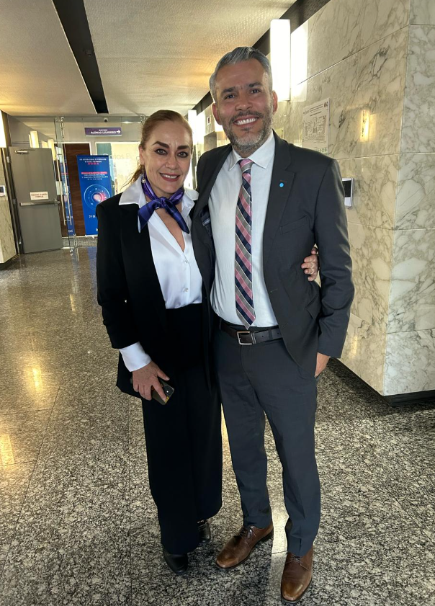
Primera Sesión Ordinaria 2024 del Consejo Nacional del Sistema Nacional de Transparencia, Acceso a la Información Pública y Protección de Datos Personales.

